1. Penyajian data dapat dilakukan dengan diagram berikut ini, kecuali ….  
a. Diagram garis   
b. Diagram batang   
c. Diagram balok   
d. Diagram Lingkaran

Data untuk soal nomer 2 – 5  
Berikut ini adalah data tinggi badan siswa kelas 6 SDN Tambakromo dalam centi meter.  
140   143   145   146   141   140   143   143   145   143   140   142   143   147   146  
140   142   145   142   147   141   142   145   145   143   142   146   124   130   134

2. Banyak siswa yang dicatat dalam data tersebut adalah ….  
a. 146   
b. 140   
c. 30   
d. 15

3. Jumlah siswa yang mempunyai tinggi badannya 143 cm ada ….  
a. 6 anak   
b. 15 anak   
c. 7 anak   
d. 5 anak

4. Jumlah siswa yang tinggi badannya kurang dari 145 berjumlah ….  
a. 11 anak   
b. 21 anak   
c. 20 anak   
d. 8 anak

5. Tinggi badan tertinggi pada kelas tersebut adalah ….  
a. 146 cm   
b. 143 cm   
c. 150 cm   
d. 147 cm  
 **Data untuk soal nomer 6 – 10**  
Berikut ini adalah data pekerjaan orang tua siswa kelas 1 sampai kelas 6 SDN Sukajaya :  
Petani 25 orang, Nelayan 15 orang, penjahit 8 orang, wirausaha 13 orang, pedagang 12 orang, tentara 6 orang, polisi 2 orang, guru 6 orang dan buruh 15 orang.

6. Jumlah siswa pada SDN Sukajaya yang diteliti ada ….  
a. 102 anak   
b. 110 anak   
c. 101 anak   
d. 103 anak

7. Paling banyak pekerjaan orang tua siswa adalah menjadi ….  
a. Buruh   
b. Nelayan   
c. Guru   
d. Petani

8. Siswa yang orang tuanya bekerja sebagai guru ada ….  
a. 5 anak   
b. 6 anak   
c. 7 anak   
d. 4 anak

9. Selisih pekerjaan orang tua yang paling banyak dan paling sedikit adalah ….  
a. 23 orang   
b. 15 orang   
c. 22 orang   
d. 20 orang

10. Jumlah pekerjaan orang tua siswa yang kurang dari 10 adalah ….  
a. Petani, nelayan dan penjahit   
b. Penjahit, tentara dan buruh   
c. Buruh, guru dan dan tentara  
d. Polisi, guru dan penjahit  
 **Data untuk soal nomer 10 – 13**

[Ads by **optAd360**](https://www.optad360.com/en/?utm_medium=AdsInfo&utm_source=bimbelbrilian.com)

Berikut ini adalah data nilai siswa kelas 6 SD Sukamaju saat ulangan matematika.  
7   8   8   9   9   9   9   6   7  8   9  10   8     
8   7   6   6   7   9   9   6   7  9   8  10   9

11. Jumlah siswa yang mengikuti ulangan matematika adalah ….  
a. 40 siswa   
b. 26 siswa   
c. 25 siswa   
d. 25 siswa

12. Siswa dengan nilai tertinggi berjumlah ….  
a. 5 orang   
b. 4 orang   
c. 3 orang   
d. 2 orang

13. Siswa paling banyak mendapatkan nilai ….  
a. 7   
b. 8   
c. 9   
d. 10  
 **Perhatikan diagram garis di bawah ini untuk mengisi soal nomer 14 – 17**  
Berikut ini adalah diagram yang menunjukkan produksi padi dari desa Suka makmur dari tahun ke tahun.  
[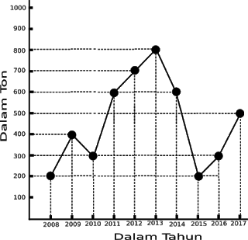](https://2.bp.blogspot.com/-Irww_Vdb7RA/WfIIE374OSI/AAAAAAAACa4/O4IqmMjTlNADBvip6MlWD_XFX4gnDc73ACLcBGAs/s1600/Diagram%2Bgaris%2B1.png)

[Ads by **optAd360**](https://www.optad360.com/en/?utm_medium=AdsInfo&utm_source=bimbelbrilian.com)

14. Jumlah produksi padi tertinggi terjadi pada tahun ….  
a. 2008   
b. 209   
c. 2011   
d. 2013

15. Pada tahun 2012 desa makmur mampu menghasilkan padi sebesar ….  
a. 600 ton   
b. 700 ton   
c. 800 ton   
d. 650 ton

16. Kenaikan produksi padi tertinggi terjadi pada tahun ….  
a. 2011   
b. 2012   
c. 2010   
d. 2009

17. Jumlah penurunan produksi paling banyak sebesar ….  
a. 200 ton   
b. 300 ton   
c. 400 ton   
d. 500 ton

18. Jumlah produksi padi dari tahun 2011 sampai tahun 2014 adalah ….  
a. 2.700 ton   
b. 2.600 ton   
c. 2.800 ton   
d. 2.900 ton

**Perhatikan diagram batang di bawah ini untuk mengisi soal nomer 19 – 22**

[Ads by **optAd360**](https://www.optad360.com/en/?utm_medium=AdsInfo&utm_source=bimbelbrilian.com)

Berikut ini adalah diagram yang menunjukkan jumlah sepeda motor yang telah dijual oleh PT. Motor Makmur Sentosa :  
[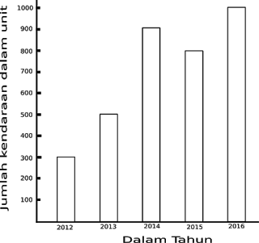](https://2.bp.blogspot.com/-DVot3h7Lt_s/WfIIGIE0XoI/AAAAAAAACa8/wggo8oiPQ_ECFT61wDj1ZlqGCLvb9QrcACLcBGAs/s1600/Diagram%2BBatang.png)

19. Jumlah penjulan terbanyak terjadi pada tahun ….  
a. 2012   
b. 2014   
c. 2015   
d. 2016

20. Jumlah kenaikan penjulan tertinggi terjadi pada tahun ….  
a. 2016   
b. 2015   
c. 2014   
d. 2013

21. Jumlah sepeda motor yang telah terjual selama tahu 2013 sampai tahun 2016 adalah sebanyak ….

[Ads by **optAd360**](https://www.optad360.com/en/?utm_medium=AdsInfo&utm_source=bimbelbrilian.com)

a. 3.100 unit   
b. 3.200 unit   
c. 3.500 unit   
d. 3.600 unit

22. Penjelasan yang tidak benar dari data diatas adalah ….  
a. Penjualan pada tahun 2016 naik 200 unit  
b. Penjualan pada tahun 2013 naik 200 unit  
c. Penjualan pada tahun 2015 turun 200 unit  
d. Penjualan pada tahun 2015 turun 100 unit

**Perhatikan diagram lingkaran di bawah ini untuk mengisi soal nomer 23 – 25**  
Berikut ini adalah diagram yang menunjukkan jumlah panen yang dihasilkan oleh Desa Sukarukun pada tahun 2017 dengan total hasil panen mencapai 400 ton.  
[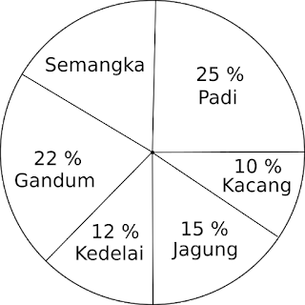](https://4.bp.blogspot.com/-vauY8UADWCU/WfIIEEb8COI/AAAAAAAACbE/8utrlz_5kCMrExifYR6ZJJrUVw3Fe3BRgCLcBGAs/s1600/Diagram%2BLingkaran.png)

23. Jumlah panen terbanyak adalah ….  
a. Kedelai

[Ads by **optAd360**](https://www.optad360.com/en/?utm_medium=AdsInfo&utm_source=bimbelbrilian.com)

b. Padi   
c. Semangka   
d. Jagung

24. Jumlah panen jagung adalah sebanyak ….  
a. 15 ton   
b. 30 ton   
c. 45 ton   
d. 60 ton

25. Jumlah panen semangka adalah ….  
a. 60 ton   
b. 70 ton   
c. 17 ton   
d. 68 ton

**A. JAWABAN**

1. c. Diagram balok  
2. c. 30   
3. a. 6 anak  
4. c. 20 anak   
5. d. 147 cm

6. a. 102 anak  
7. d. Petani  
8. b. 6 anak  
9. a. 23 orang  
10. d. Polisi, guru dan penjahit  
11. b. 26 siswa   
12. d. 2 orang  
13. c. 9   
14. d. 2013  
15. b. 700 ton   
16. a. 2011   
17. c. 400 ton   
18. a. 2.700 ton   
19. d. 2016  
20. c. 2014  
21. b. 3.200 unit  
22. d. Penjualan pada tahun 2015 turun 100 unit  
23. b. Padi   
24. d. 60 ton  
25. d. 68 ton